  CONFERENZA  DELLE REGIONI E DELLE  PROVINCE AUTONOME | 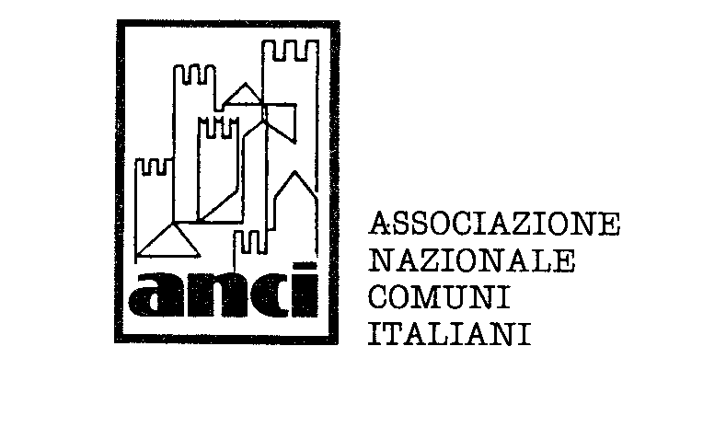 |  | 

ORDINE DEL GIORNO
SUL DOCUMENTO DI PROGRAMMAZIONE ECONOMICO-FINANZIARIA 2006-2009

Le Regioni e il sistema delle Autonomie locali ribadiscono che gli atti di programmazione economico-finanziaria in coerenza con i contenuti dell’Intesa interistituzionale siglata con il Governo nel 2002, devono essere redatti seguendo il percorso di un approfondito confronto fra tutti i livelli istituzionali posti dalla nostra Costituzione su un piano di equiordinazione, secondo il principio della leale collaborazione.
Chiedono, pertanto, che il Governo, prima di assumere precise determinazioni, conseguenti al confronto svoltosi con l’Unione Europea sul rispetto dei parametri del Patto di stabilità, apra un immediato confronto su alcune rilevanti questioni:

- nuovo patto di stabilità interno;
- lotta all’evasione fiscale;
- monitoraggio della spesa pubblica;
- verifica della coerenza fra competenze e allocazione delle risorse;
- meccanismi del federalismo fiscale;
- definizione dei meccanismi di copertura della manovra di finanza pubblica;
- politiche del personale;
- politiche per lo sviluppo ed il Mezzogiorno;
- politiche di coesione;
- sistemi di Welfare (fondo nazionale per le politiche sociali e adeguate risorse per la Sanità);
- politiche per la casa;
- interventi per la sicurezza;
- trasporto pubblico locale e misure contro l’inquinamento;
- sicurezza e tutela del territorio

Le Regioni e il sistema delle Autonomie riaffermano la propria disponibilità ad assumersi le responsabilità loro derivanti dall’approfondito confronto auspicato.

Il Presidente | Il Presidente | Il Presidente | Il Presidente
Vasco Errani | Leonardo Domenici | Fabio Melilli | Enrico Borghi

Roma, 13 luglio 2005

